附件
消费品召回计划
生产者名称 | 汕头市澄海区泽佳玩具厂
产品名称 | 过家家玩具系列
品牌 | 泽佳
涉及数量 | 120只
型号/规格 | NO.6619—69
生产起止日期 | 2021年3月2日至2021年3月6日
生产批号/批次 | 1批
产品描述及外观照片 | 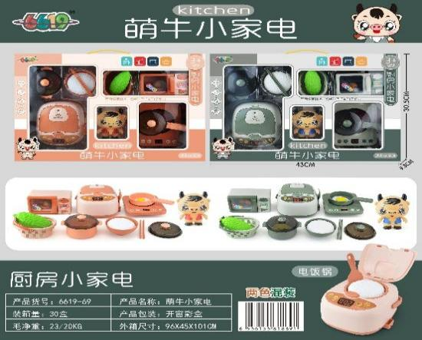
存在的缺陷 | 刚性材料上存在圆孔。
可能导致的后果 | 圆孔的规格尺寸会导致儿童手指伸入玩具刚性材料上的圆孔后无法自由活动，有引起儿童手指充血、肿大、甚至坏死的潜在风险。
避免损害发生的应急处置方式 | 让消费者立即暂停使用有缺陷的产品，马上联系本单位或经销商进行退货处理。
具体召回措施 | 1.通知销售商立即停止销售缺陷产品，对库存产品退回；  2.在公司微博和销售商实体店铺处发布召回公告。  3.告知消费者具体召回事宜，为购买到缺陷产品的消费者进行退货处理。
召回负责机构 | 汕头市澄海区泽佳玩具厂
召回联系方式 | - 召回服务热线：0754—85749991  - 汕头市澄海区泽佳玩具厂微博（汕头市澄海区泽佳玩具厂）。
召回进度安排 | 集中召回时间计划在2024年12月9日至2025年3月12日（具体以实际进度安排为准）。
其他需要报告的内容 | 无
其他信息 | 相关用户也可以登录汕头市市场监督管理局网站“政务公开—重点领域信息公开—产品质量信息”栏目，或拨打汕头市市场监督管理局缺陷产品召回工作联系电话（0754—88545860）了解更多信息。

